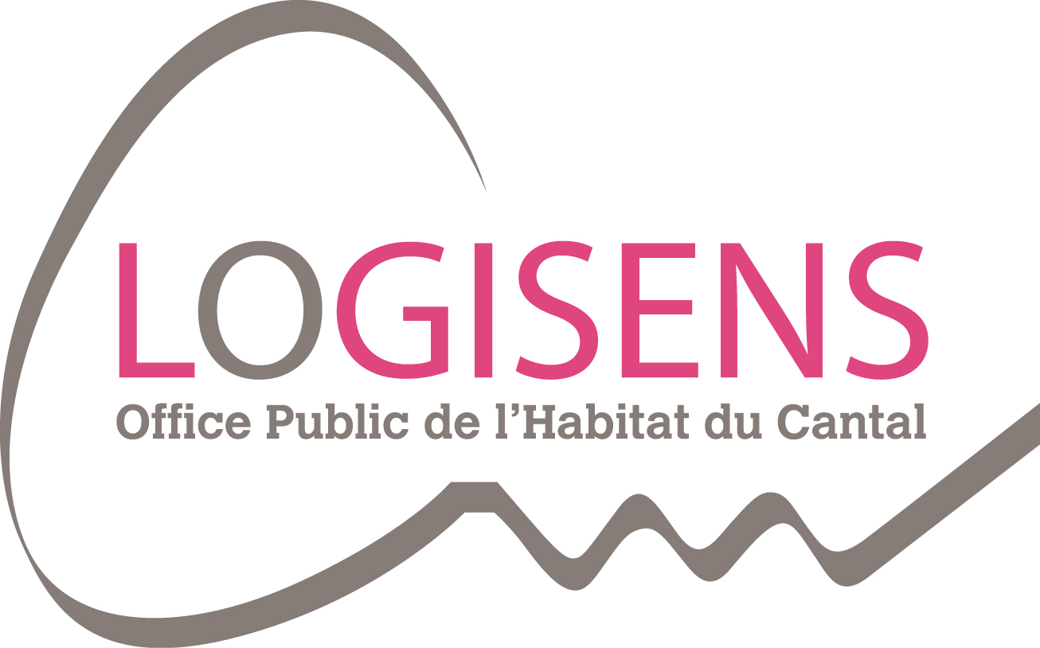
Aurillac, le 14 Octobre 2014

Union Sociale pour l’Habitat

14, Rue Lord Byron

75008 PARIS

Gilles GIMENEZ
Pôle Relations Sociales
Responsable
mail. g.gimenez@logisens.fr

Nos Réf. : RB/GG
Objet : Candidature Appel à projet
« 10 000 logements accompagnés »

Madame, Monsieur,

LOGISENS Office Public de l’Habitat du Cantal vous adresse sa candidature pour l’appel à projet 10 000 logements accompagnés.

En effet, depuis de nombreuses années des situations de plus en plus complexes sont apparues avec des locataires qui cumulent des difficultés multiples, le constat est simple : le bailleur ne peut plus agir seul.

C’est pourquoi, cet appel à projet a fait l’objet d’un travail partenarial concerté. Tous les partenaires ont été unanimes pour traiter de la nécessité de se lancer dans l’accompagnement de l’ « aller vers » en développant le volet médico-social manquant à ce jour dans notre département.

Vous en souhaitant bonne réception, je vous prie d’agréer Madame, Monsieur, l’expression de mes sentiments distingués.

Le Directeur Général,

R. BAZELLE

